**Муниципальное бюджетное дошкольное образовательное учреждение**

**«Детский сад №485 г. Екатеринбург.**

**КРАТКОСРОЧНЫЙ ПРОЕКТ**

дыхательная гимнастика как основной вид здоровьесберегающих технологий для детей дошкольного возраста

**«Вся наша планета дышит»**

*(для среднего дошкольного возраста)*

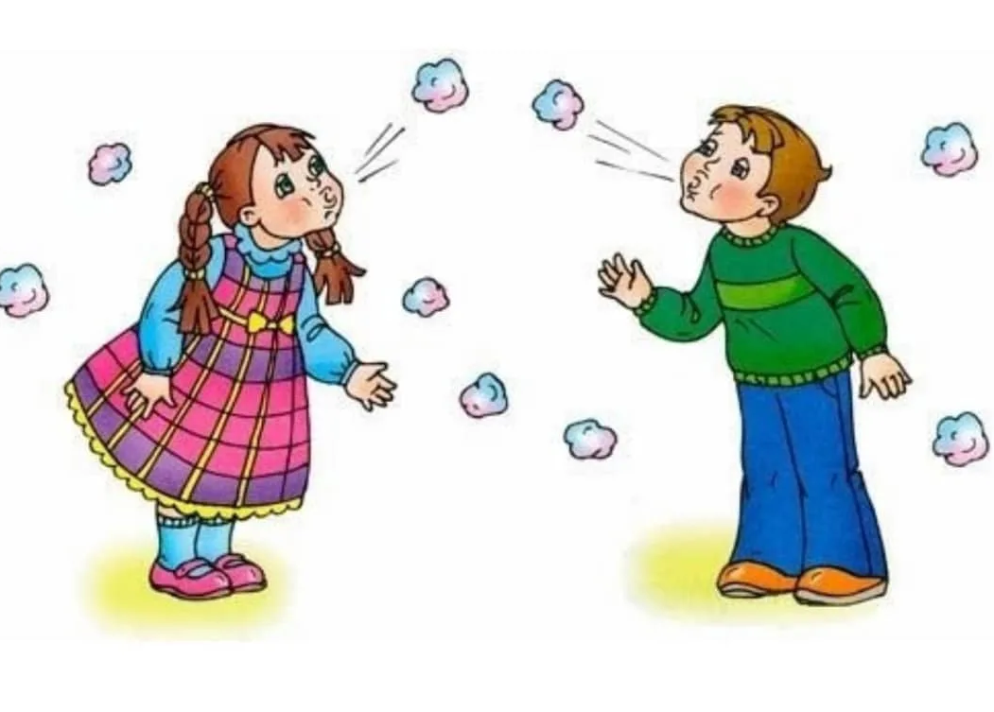

Выполнила: воспитатель

Забродина Любовь Анатольевна.

- 2023 г -

**Информационная характеристика проекта:**

***Вид проекта:*** групповой, краткосрочный.

***Участники проекта:*** Педагог,дети, родители.

***Предмет проекта:*** Совместная деятельность педагога с детьми по дыхательной гимнастике.

***Продукт проекта:*** Дыхательная гимнастика в работе с детьми 4-5 лет.

***Продолжительность:*** Январь-Март.

***Проблема:***

**-**частая заболеваемость детей;

- отсутствие у детей мотивации сохранения и укрепления собственного здоровья;

- отсутствие понятия у детей о необходимости правильно дышать для сохранения своего здоровья;

- недостаточная информированность родителей по вопросам детского оздоровления.

***«Забота о здоровье- это важнейший труд воспитателя.***

***От жизнерадостности,***

***бодрости детей зависит их жизнь,***

***мировоззрение, умственное развитие,***

***прочность знаний, вера в свои силы»  
В.А.Сухомлинский.***

**Актуальность:**

Одним из видов здоровье сберегающей деятельности, направленной на сохранение и повышение здоровья, является   
дыхательная гимнастика.  
 Дыхание является важнейшей функцией организма. А дыхательная гимнастика – неотъемлемый компонент лечения любых заболеваний дыхательных путей, укрепление его здоровья, профилактика ОРВИ и способствует развитию речи детей.

**Цель:**Учить детей прислушиваться к своему дыханию.  
Учить расслаблять и восстанавливать организм после физической нагрузки и эмоционального возбуждения, регулировать процесс дыхания, концентрировать на нём внимание.  
Укрепить мышцы органов брюшной полости.  
Укреплять и стимулировать верхние дыхательные пути.

**Задачи:**

1. Определение понятия дыхательной гимнастики, её преимущества и положительное воздействие на организм ребёнка.
2. Изучение литературы и методические рекомендации по проведению дыхательной гимнастики.
3. Изучение комплексов дыхательной гимнастики.
4. Подбор комплекса упражнений для проведения дыхательной гимнастики.
5. Создание благоприятных условий и наглядного пособия для занятий дых. гимн.
6. Подвести итог работы по дыхательной гимнастике.

**Ожидаемые результаты:**

• повышение педагогической компетентности педагогов и родителей в оздоровительной работе с детьми;

• положительная психологическая адаптация к новой оздоровительной методике участников проекта;

• снижение простудных заболеваний у воспитанников;

•формирование у участников проекта «правильных» дыхательных привычек;

• изменение отношения детей к сохранению своего здоровья;

• использование здоровьесберегающих технологий в семье;

• обобщение и распространение опыта работы по данной теме (презентация проекта на ГМО, представление в СМИ)

**Формы работы:**

|  |  |
| --- | --- |
| **с детьми** | ***с родителями*** |
| – беседы  – объяснение  – показ  – опыты  –непосредственно образовательная деятельность  – самостоятельная деятельность детей  – совместная со взрослым деятельность  – дидактические игры  – дыхательные упражнения  - дни здоровья  – развлечения, досуги  – фотовыставки | – анкетирование  – консультирование  – беседы  – показ  – объяснение  – индивидуальные беседы  – совместная деятельность с детьми  – презентация дидактического материала, детской деятельности  – мастер-класс (изготовление нетрадиционного оборудования)  – день открытых дверей  – фотовыставки |

**Этапы осуществления проекта:**

***Организационно-подготовительный***

– Мониторинг уровня заболеваемости воспитанников.

– Определение целей и задач проекта.

– Составление плана работы.

– Вовлечение всех участников в план совместной реализации проекта по

укреплению здоровья детей.

– Изучение методической литературы.

– Подбор познавательных статей.

– Приобретение и изготовление необходимого оборудования.

– Подготовка атрибутов для самостоятельной деятельности детей.

– Разработка наглядной информации для родителей «Дышим правильно,

красиво», «Как мы дышим», «Комплекс дыхательной гимнастики для

занятий дома»

– Создание картотеки дыхательных упражнений.

– Разработка конспектов бесед, НОД, развлечения.

***Основной***

-Беседы с детьми «Как мы дышим» (вводная)

- Разучивание с детьми пословиц и поговорок о здоровье.

- Рассуждалки с детьми «Что такое здоровье, что такое болезнь?», «Чем

отличается здоровый человек от больного?», «Что нужно делать, чтобы быть

здоровым?».

- Разучивание с детьми комплексов дыхательной гимнастики.

- Включение дыхательных упражнений в различные режимные моменты.

- Опыты на тему «Воздух»

- Фотосессия воспитанников «Как мы дышим».

- Проведение консультаций для родителей «Умеем ли мы правильно

дышать», «Правильное дыхание – основная составляющая развития речи

дошкольника».

- Мастер-класс для родителей по изготовлению пособий для формирования

«правильного» дыхания.

- Изготовление совместно с родителями нестандартного оборудования по

дыханию.

- Консультация для родителей на сайт детского сада «Использование

дыхательной гимнастики по системе Стрельниковой».

-Организация совместной творческой деятельности

***Заключительный:***

- Выставка пособий.

- Создание папки передвижки «Дышим правильно, красиво».

- Представление нестандартных пособий по дыхательной гимнастике

- Разработка методических рекомендаций для педагогов и родителей по

проведению дыхательной гимнастики.

- Развлечение с элементами дыхательных упражнений.

***Для родителей:***

* ориентирование родителей на формирование у ребёнка положительного
* отношения к здоровому образу жизни;
* получение новых практических знаний по данной теме;
* установление эмоционального контакта со своими детьми;
* использование здоровьесберегающих технологий в семье.

***Для педагогов:***

повышение педагогической компетентности в оздоровительной работе с

детьми; обобщение и распространение опыта работы по данной теме, публикация консультаций на сайте детского сада).

***Ресурсное обеспечение:***

Воронина Л.П. «Картотеки артикуляционной и дыхательной гимнастики,

массажа и самомассажа»

Горбатенко О. Ф. , Кардаильская Т. А. , Попова Г. П. Физкультурнооздоровительная работа в ДОУ: планирование, занятия, упражнения,

спортивно-досуговые мероприятия. – Волгоград: Учитель, 2008 г.

Новотворцева Н.В. «Речевая гимнастика для дошкольников».

Подольянская Е. И. Формы оздоровления детей 4-7 лет: кинезиологическая и

дыхательная гимнастики, комплексы утренних зарядок. – Волгоград:

Учитель, 2009 г.

Щетинин Н.М. « Стрельниковская дыхательная гимнастика для детей».

Яковлева Л. , Юдиной Р. Дошкольное воспитание. - 1997. - № 2. - С. 14-20.